潟上市パートナーシップ宣誓証明制度実施要綱

令和６年３月29日

告示第57号

（趣旨）

第１条　この告示は、性の多様性に配慮し、全ての人が自分らしく生きることができるまちづくりを目指すため、戸籍上の同性カップルに限らず、性的少数者のカップルが行うパートナーシップ宣誓の証明に関し、必要な事項を定めるものとする。

（定義）

第２条　この告示において、次の各号に掲げる用語の意義は、当該各号に定めるところによる。

(1)　性的少数者　性的指向（自己の恋愛又は性愛の対象となる性別についての指向をいう。）が異性愛のみではない者又は性自認（自己の性別についての認識をいう。）が出生時の性と異なる者をいう。

(2)　パートナーシップ関係　互いを人生のパートナーとし、日常の生活において相互に協力し合うことを約束した２人の関係であって、その一方又は双方が性的少数者である者をいう。

(3)　パートナー　パートナーシップ関係を宣誓しようとする相手又はパートナーシップ関係にある相手をいう。

(4)　宣誓　パートナーシップ関係にある者同士が、市長に対し、双方が互いにパートナーであることを誓うことをいう。

（宣誓対象者の条件）

第３条　パートナーシップ関係にある旨の宣誓をすることができる者は、次の各号のいずれにも該当する者とする。

(1)　双方が成年に達していること。

(2)　いずれか一方が、市内に住所を有し、又は３箇月以内に市内への転入（新たに市内に住所を定めることをいう。以下同じ。）を予定していること。

(3)　配偶者（婚姻の届出をしていないが事実上の婚姻関係と同様の事情にある者を含む。）がないこと。

(4)　宣誓しようとする者以外とパートナーシップ関係にないこと。

(5)　宣誓に係る当事者同士が民法（明治29年法律第89号）第734条及び第735条の規定により婚姻をすることができないとされている関係にないこと。

（宣誓の方法）

第４条　パートナーシップ関係にある旨の宣誓をしようとする者（以下「申請者」という。）は、次に掲げる書類を自ら記入し、当該書類を市長に提出するものとする。この場合において、当該申請者の一方又は双方が自ら当該書類に記入することができないと市長が認めるときは、他の者に代筆させることができる。

(1)　潟上市パートナーシップ宣誓書（様式第１号。以下「宣誓書」という。）

(2)　潟上市パートナーシップの宣誓に関する確認書（様式第２号。以下「確認書」という。）

２　前項の規定により宣誓書及び確認書を提出する者は、次の各号に掲げる書類（パートナーシップ関係にある旨の宣誓をしようとする日前３箇月以内に発行されたものに限る。）を宣誓書に添付して市長に提出するものとする。

(1)　申請者の住民票の写し（市内への転入を予定している場合にあっては、事実を確認することができる書類）

(2)　申請者に係る戸籍抄本（戸籍個人事項証明書）、独身証明書、婚姻要件具備証明書その他の現に婚姻をしていないことを証明する書類

３　前項の規定にかかわらず、市長が特に必要と認める場合においては、同項に定める書類に類する書類をもってこれに代えることができる。

４　宣誓書の提出は、市長が指定する場所において、又は郵送により行うものとする。

（通称の使用）

第５条　申請者は、宣誓において、性別違和（自己の身体の性別に違和感を持つことをいう。）等市長が特に理由があると認める場合においては、戸籍上の氏名に代えて、社会生活上日常的に使用している氏名（以下「通称」という。）を使用していることを確認することができる書類を市長に提示することにより、通称を使用することができる。

（市内への転入）

第６条　申請者が市外に在住し、今後一方又は双方が市内への転入を予定している者（以下「転入予定者」という。）であるとき、申請者は、第４条の規定による宣誓をした日から３箇月以内に、市内への転入を証する住民票の写しを市長に提出しなければならない。

（本人確認）

第７条　市長は、申請者が本人であることを確認するため、次の各号のいずれかの書類の提示を求めるものとする。

(1)　個人番号カード（マイナンバーカード）

(2)　旅券（パスポート）

(3)　運転免許証

(4)　前３号に掲げるもののほか、官公署が発行した免許証、許可証、資格証明書等であって、申請者の顔写真が添付されたもの（市長が認めるものに限る。）

(5)　前各号に掲げるもののほか、市長が認める書類

（受領証及び証明カードの交付等）

第８条　市長は、第４条第１項に規定する書類を提出した申請者が、第３条各号に規定する宣誓の要件を満たしていると認めるときは、潟上市パートナーシップ宣誓書受領証（様式第３号。以下「受領証」という。）及び潟上市パートナーシップ証明カード（様式第４号。以下「証明カード」という。）を当該申請者に交付するものとする。

２　前項の場合において、申請者が第５条の規定により通称を使用したときは、証明カードの表面に通称を、裏面に戸籍上の氏名を記載するものとする。

３　市長は、申請者が転入予定であるときは、第１項の規定にかかわらず、転入予定者受付票（様式第５号。以下「受付票」という。）を交付し、第６条の規定による住民票の写しの提出があったときは、受付票と引き換えに、同項の規定により受領証及び証明カードを交付するものとする。

（事前調整）

第９条　市長は、第７条の規定による本人確認並びに前条の規定による受領証及び証明カード又は受付票の交付を行うに当たり、場所その他の必要な事項をあらかじめ申請者と調整するものとする。

（受領証及び証明カードの再交付等）

第10条　第８条の規定により受領証及び証明カードの交付を受けた者（第15条第３項の規定により準用する場合を含む。以下「宣誓者」という。）は、紛失、毀損その他の理由により当該受領証、証明カード又は受付票の再交付を必要とするときは、市長に対し、潟上市パートナーシップ宣誓書受領証等再交付申請書（様式第６号。以下「再交付申請書」という。）によりその再交付を申請することができる。ただし、次条第１項、第12条各号又は第13条第１項の規定に該当する場合は、この限りでない。

２　第７条及び前条の規定は、前項の申請について準用する。この場合において、第７条中「申請者」とあるのは「第10条第１項の規定により再交付を申請する宣誓者」と、前条中「第７条の規定による本人確認並びに前条の規定による受領証及び証明カード又は受付票の交付」とあるのは「次条第２項の規定により準用する第７条の規定による本人確認並びに次条第１項の規定による受領証及び証明カード又は受付票の再交付」と読み替えるものとする。

（受領証又は証明カードの不正利用等）

第11条　市長は、宣誓者が受領証又は証明カードを不正に利用し、又は偽造し、若しくは変造したと認めるときは、当該受領証又は証明カードの返還を求めるものとする。

２　宣誓者は、前項の規定により返還を求められたときは、第13条の規定により、受領証及び証明カードを市長に返還するものとする。

（無効となる宣誓）

第12条　次の各号のいずれかに該当する宣誓は、無効とし、宣誓者は市長に受領証及び証明カード又は受付票を返還するものとする。ただし、第２号に該当する場合は、当該事由が生じたときから将来に向かってのみ無効とする。

(1)　宣誓書又は確認書の内容に虚偽があったとき。

(2)　第３条第２号から第５号までに規定する宣誓の要件に該当しないこととなったとき（同条第２号に規定する要件にあっては、一時的に該当しないこととなった場合を除く）。

（受領証等の返還等）

第13条　宣誓者は、次の各号のいずれかに該当するときは、潟上市パートナーシップ宣誓書受領証等返還届（様式第７号。以下「返還届」という。）により、市長に届け出なければならない。

(1)　パートナーシップ関係が解消されたとき。

(2)　パートナーが死亡したとき。

(3)　双方がともに市外へ転出したとき。

(4)　第11条第１項又は前条の規定に該当するとき。

２　前項の規定により届出をする際は、受領証及び証明カードを添付しなければならない。ただし、紛失、毀損その他の理由により添付が困難であると市長が認める場合は、この限りでない。

３　市長は、第１項の規定による届出をする宣誓者が本人であることを確認するため、当該届出と併せて、第７条各号に掲げる書類のいずれかの提示を求めるものとする。

４　市長は、第１項の規定による届出を受けたときは、宣誓者に対し、提出された返還届に潟上市文書規程（平成17年潟上市訓令第２号）第16条第２項の規定に基づく受付印を押印した上で、提出された返還届の写しを交付するものとする。

（変更届）

第14条　宣誓者は、氏名、通称、住所等に変更があったときは、潟上市パートナーシップ宣誓事項変更届（様式第８号。以下「変更届」という。）により市長に届け出なければならない。この場合において、氏名又は通称を変更するときは、変更届に変更前の受領証等を添えなければならない。

２　第８条３項の規定は、前項の規定による変更の手続について準用する。

３　市長は、第１項の規定により氏名又は通称の変更に係る届出があったときは、変更届の内容を確認し、当該宣誓者に対し、変更後の受領証等を交付するものとする。

（自治体間連携による転出手続きの特例）

第15条　パートナーシップ自治体間連携ネットワーク規約（パートナーシップ関係にある旨の宣誓に係る証明書（以下「証明書」という。）の交付を受けた者の住所の異動に伴う手続の負担軽減を図ることを目的として創設された地方自治体間の連携ネットワークについて定める規約をいう。）第４条の構成自治体（本市を除く。以下「連携自治体」という。）において証明書の交付を受けている者で、市内に転入し、引き続きパートナーシップ関係を継続しようとするものは、第４条第１項及び第２項の規定する手続に代えて、次項に規定する手続により宣誓を行うことができる。

２　前項の規定により宣誓しようとする者は（以下「継続申告者」という。）は、パートナーとともに潟上市パートナーシップに宣誓に関する継続申告書（様式第９号。以下「申告書」という。）を自ら記入し、次に掲げる書類を添付して市長に提出するものとする。

(1)　継続申告者の申告書の提出前３か月以内に発行された住民票の写し（市内への転入を予定している場合にあっては、その事実を確認することができる書類）

(2)　連携自治体から交付された証明書

３　第５条から第９条までの規定は、前項の規定により宣誓を行った場合について準用する。

４　市長は、継続申告者に受領証及び証明カードを交付したときは、第２項第２号の連携自治体に遅滞なく通知するものとする。

（自治体間連携による転入手続きの特例）

第16条　宣誓者は、双方がともに連携自治体に転出し、当該自治体において引き続きパートナーシップ関係を継続しようとするとき、第13条第１項の規定による届出をしないことができる。

（個人情報の適切な取扱い）

第17条　市長は、この告示に基づく事務を行う際に収集した個人情報は、個人情報の保護に関する法律（平成15年法律第57号）等に基づき、適正に管理及び保管をするものとする。

（委任）

第18条　この告示に定めるもののほか、この告示の施行に関し必要な事項は、別に定める。

附　則

この告示は、令和６年４月１日から施行する。

附　則

この告示は、令和６年11月１日から施行する。

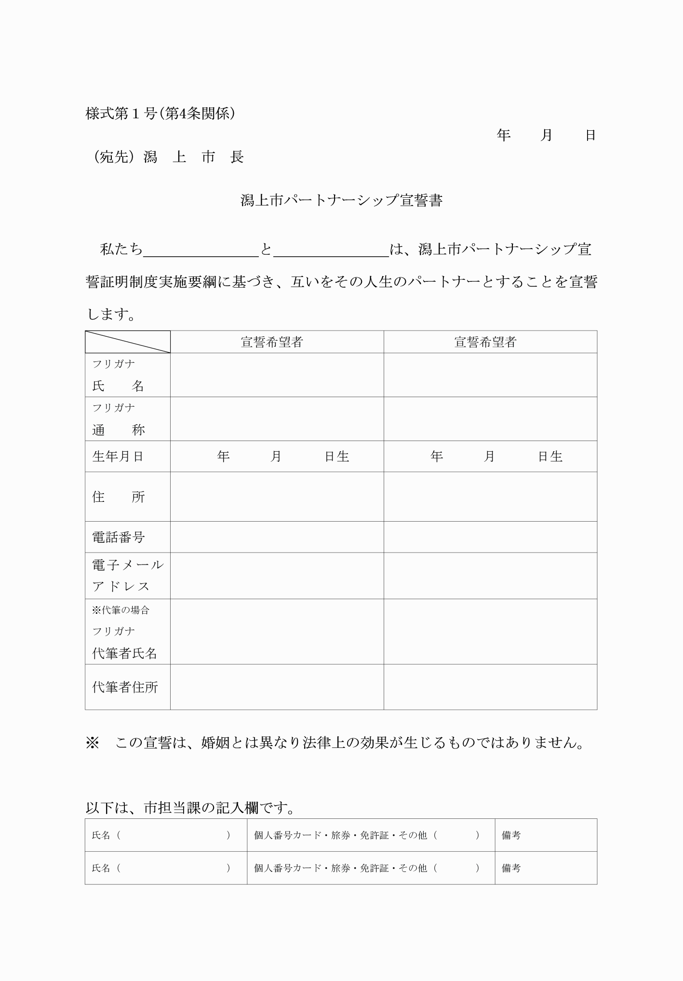

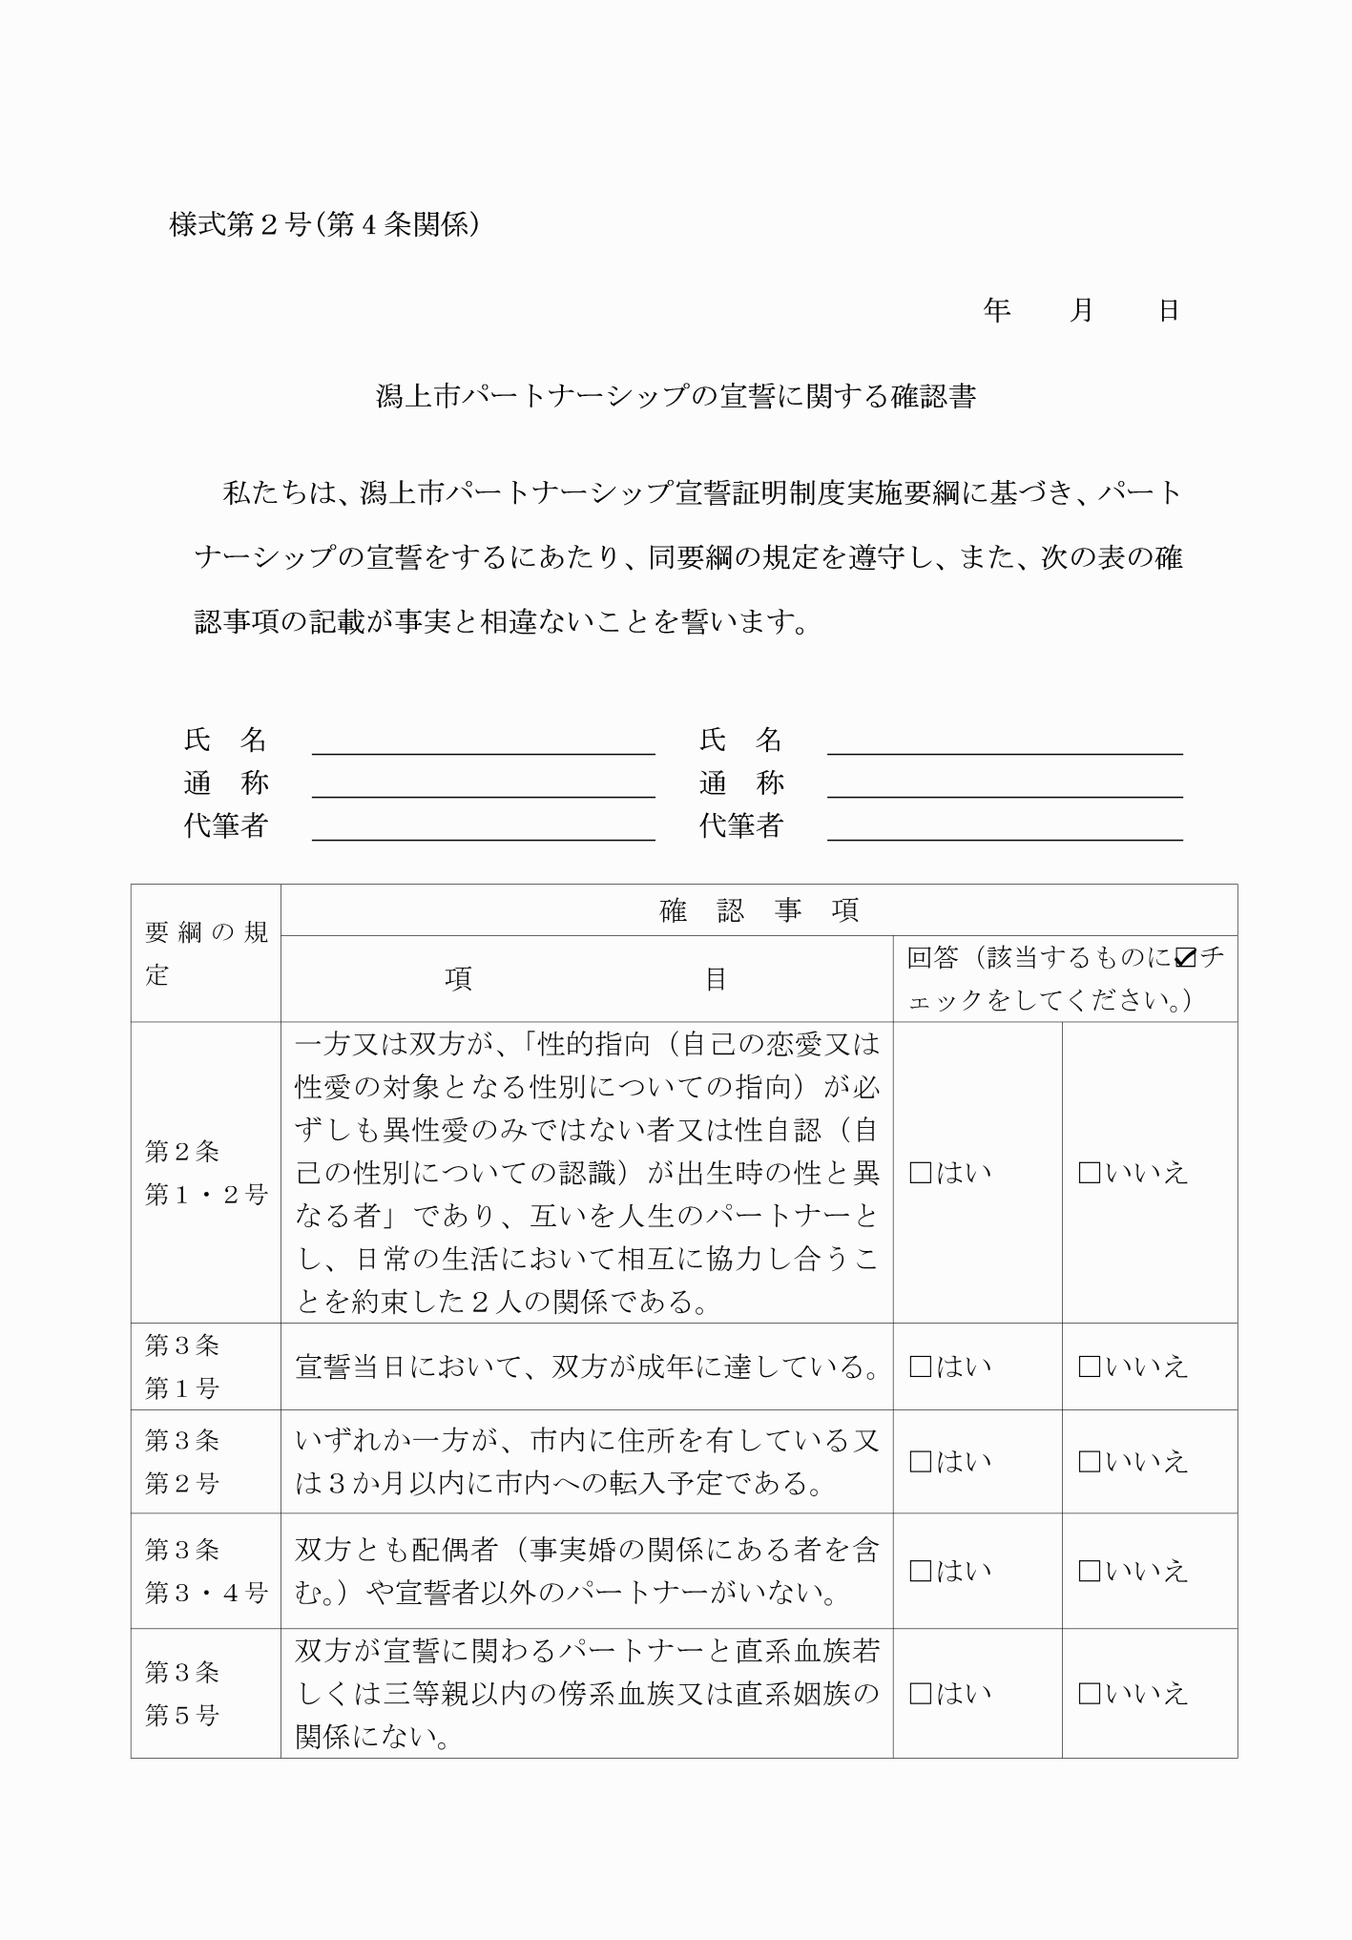

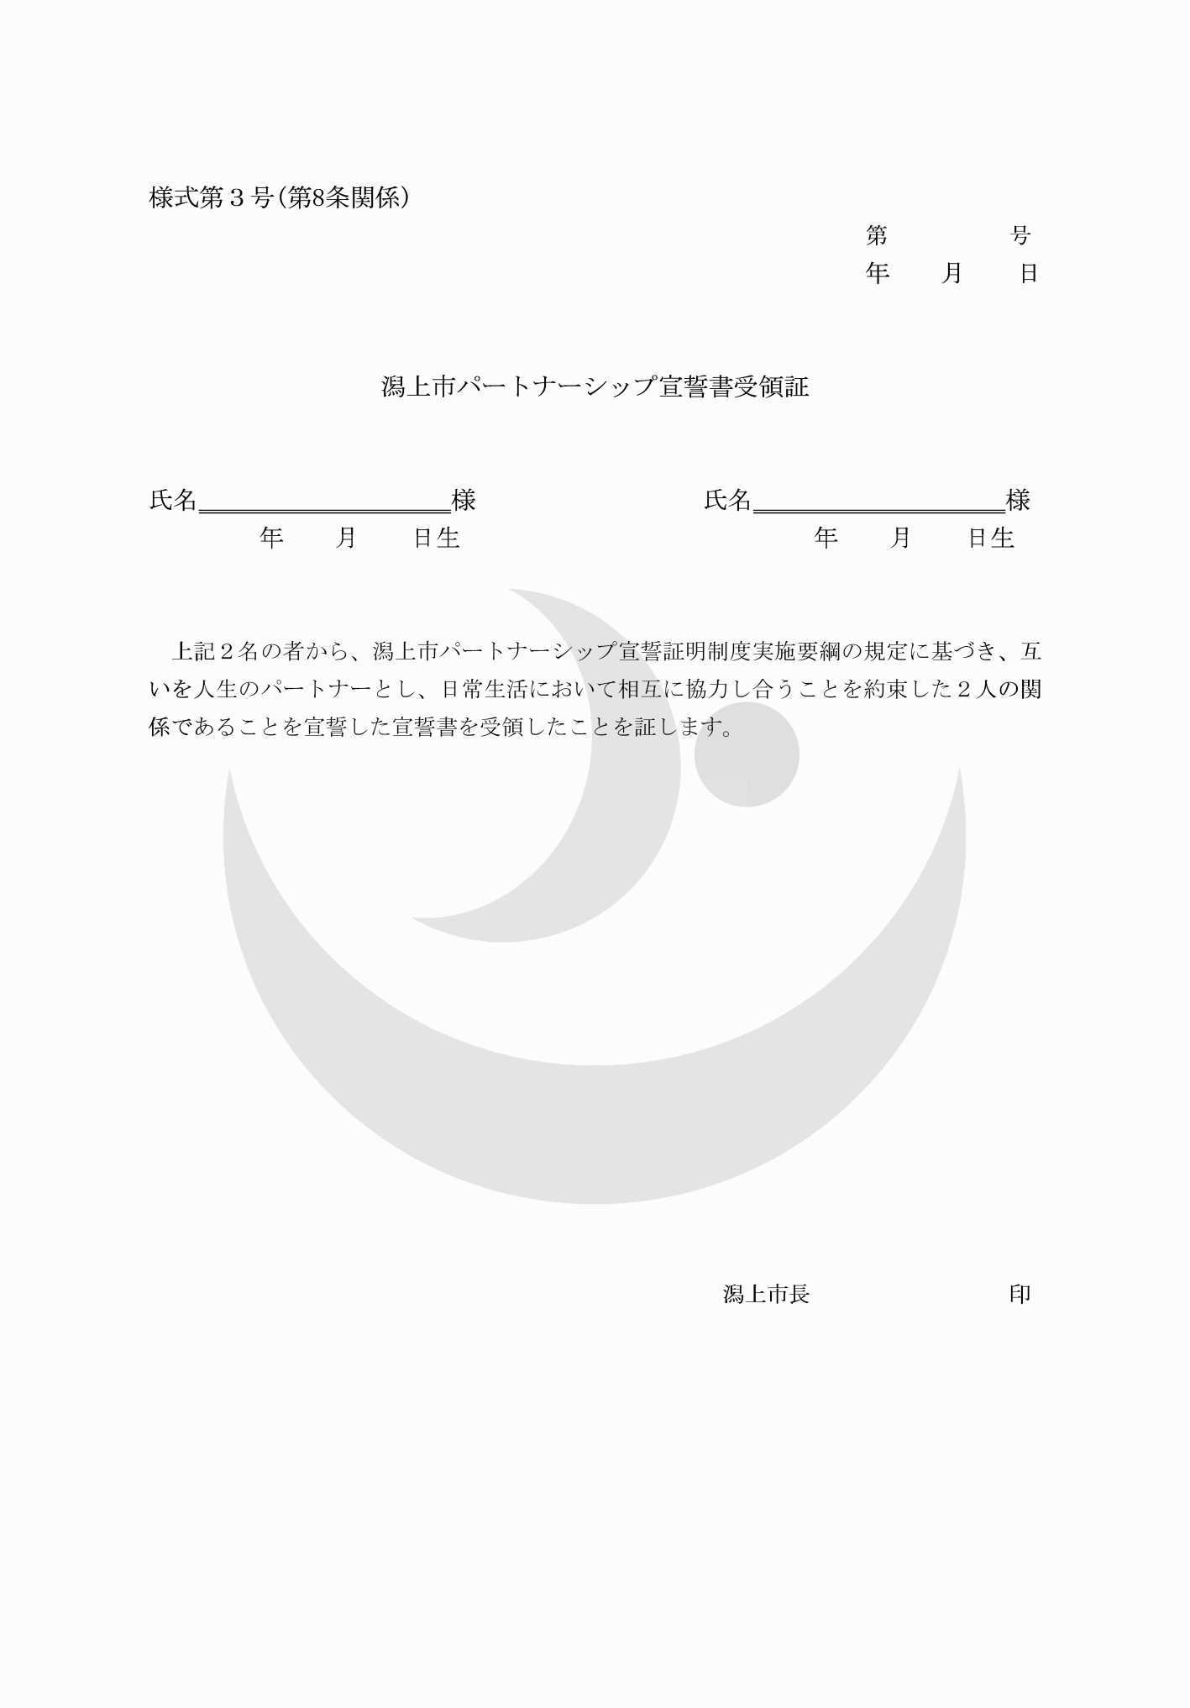

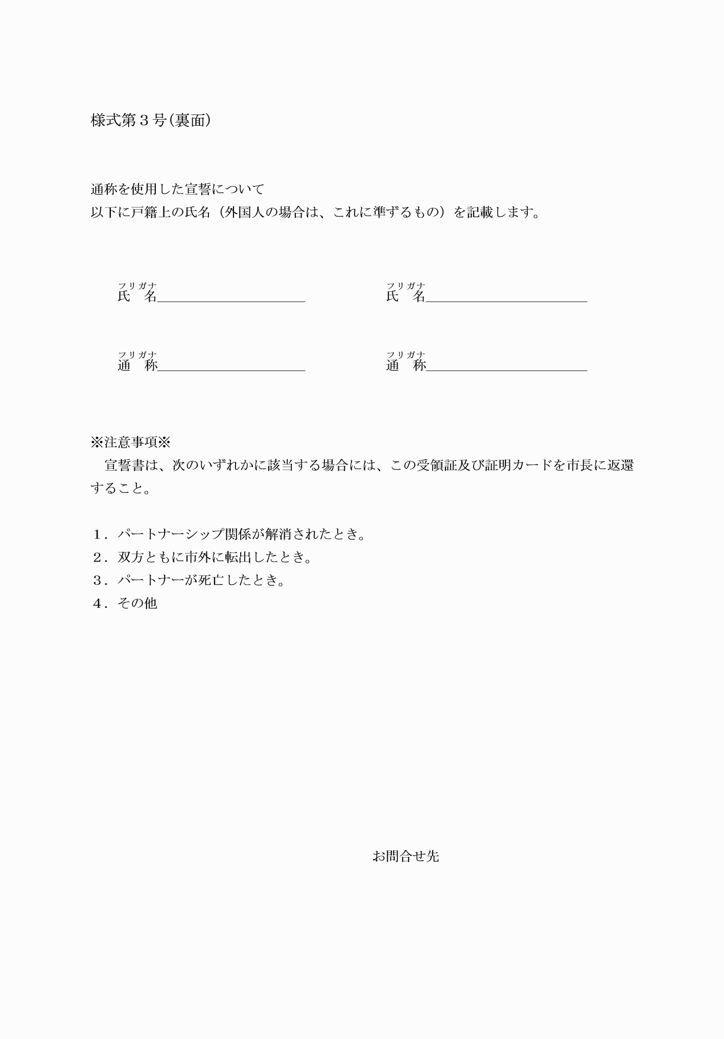

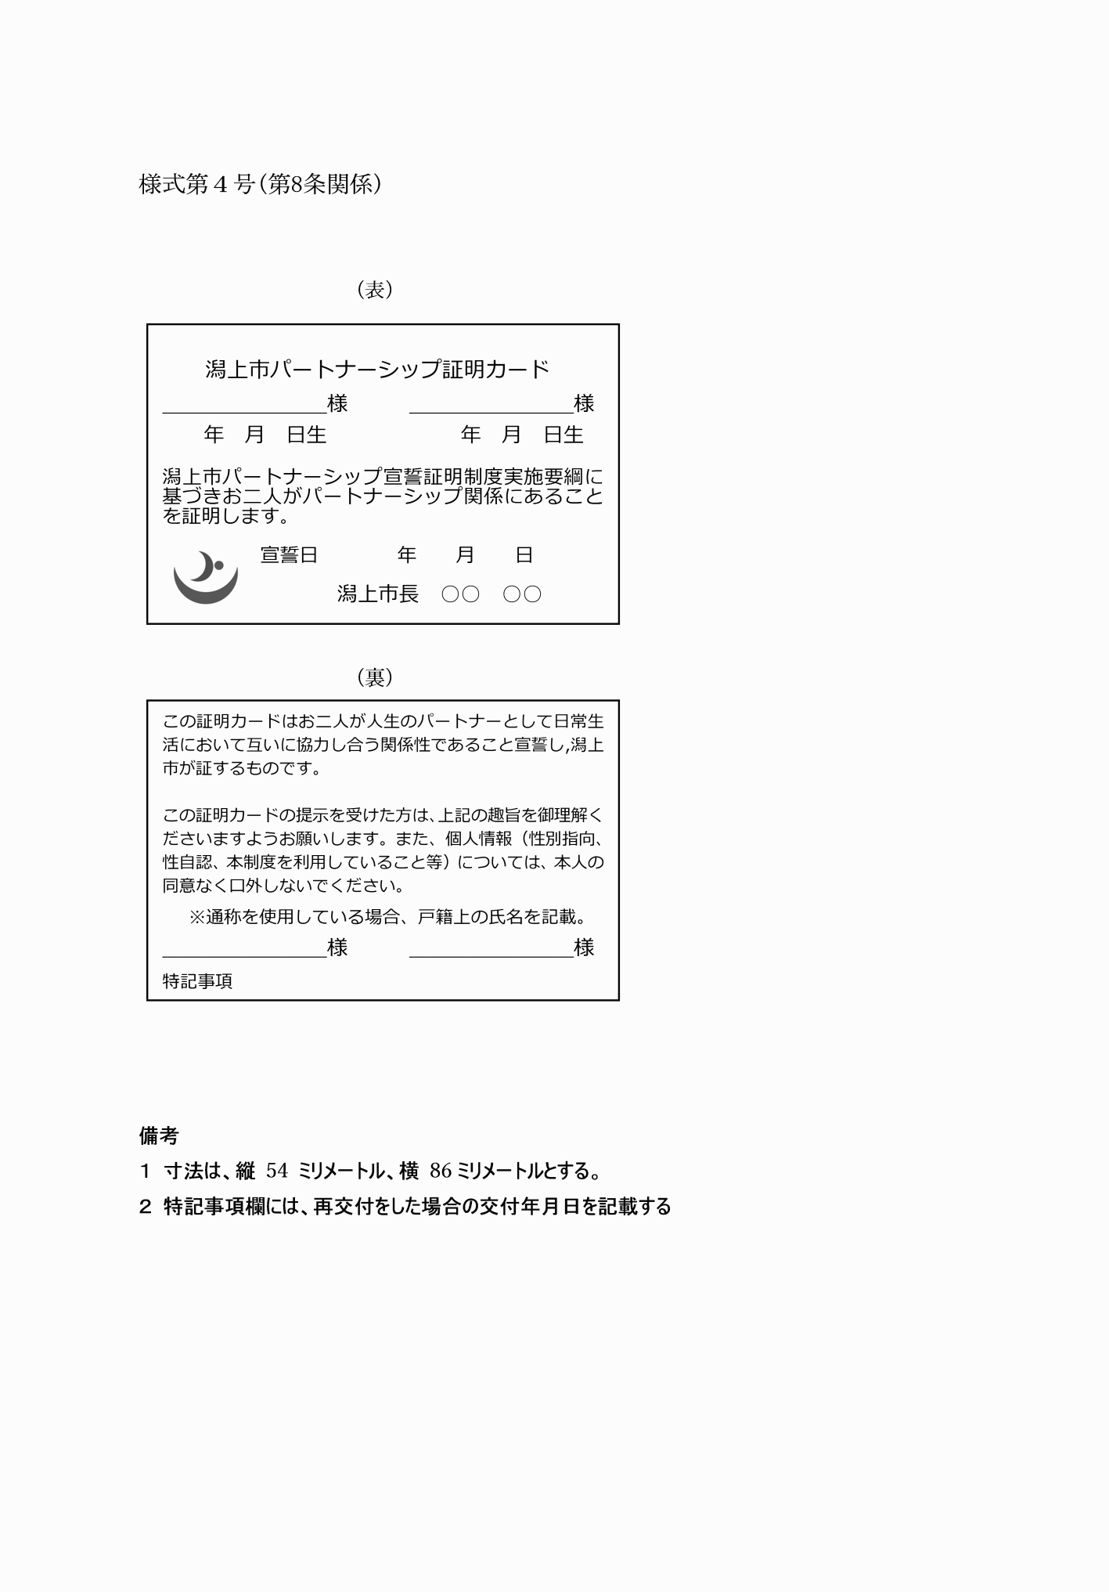

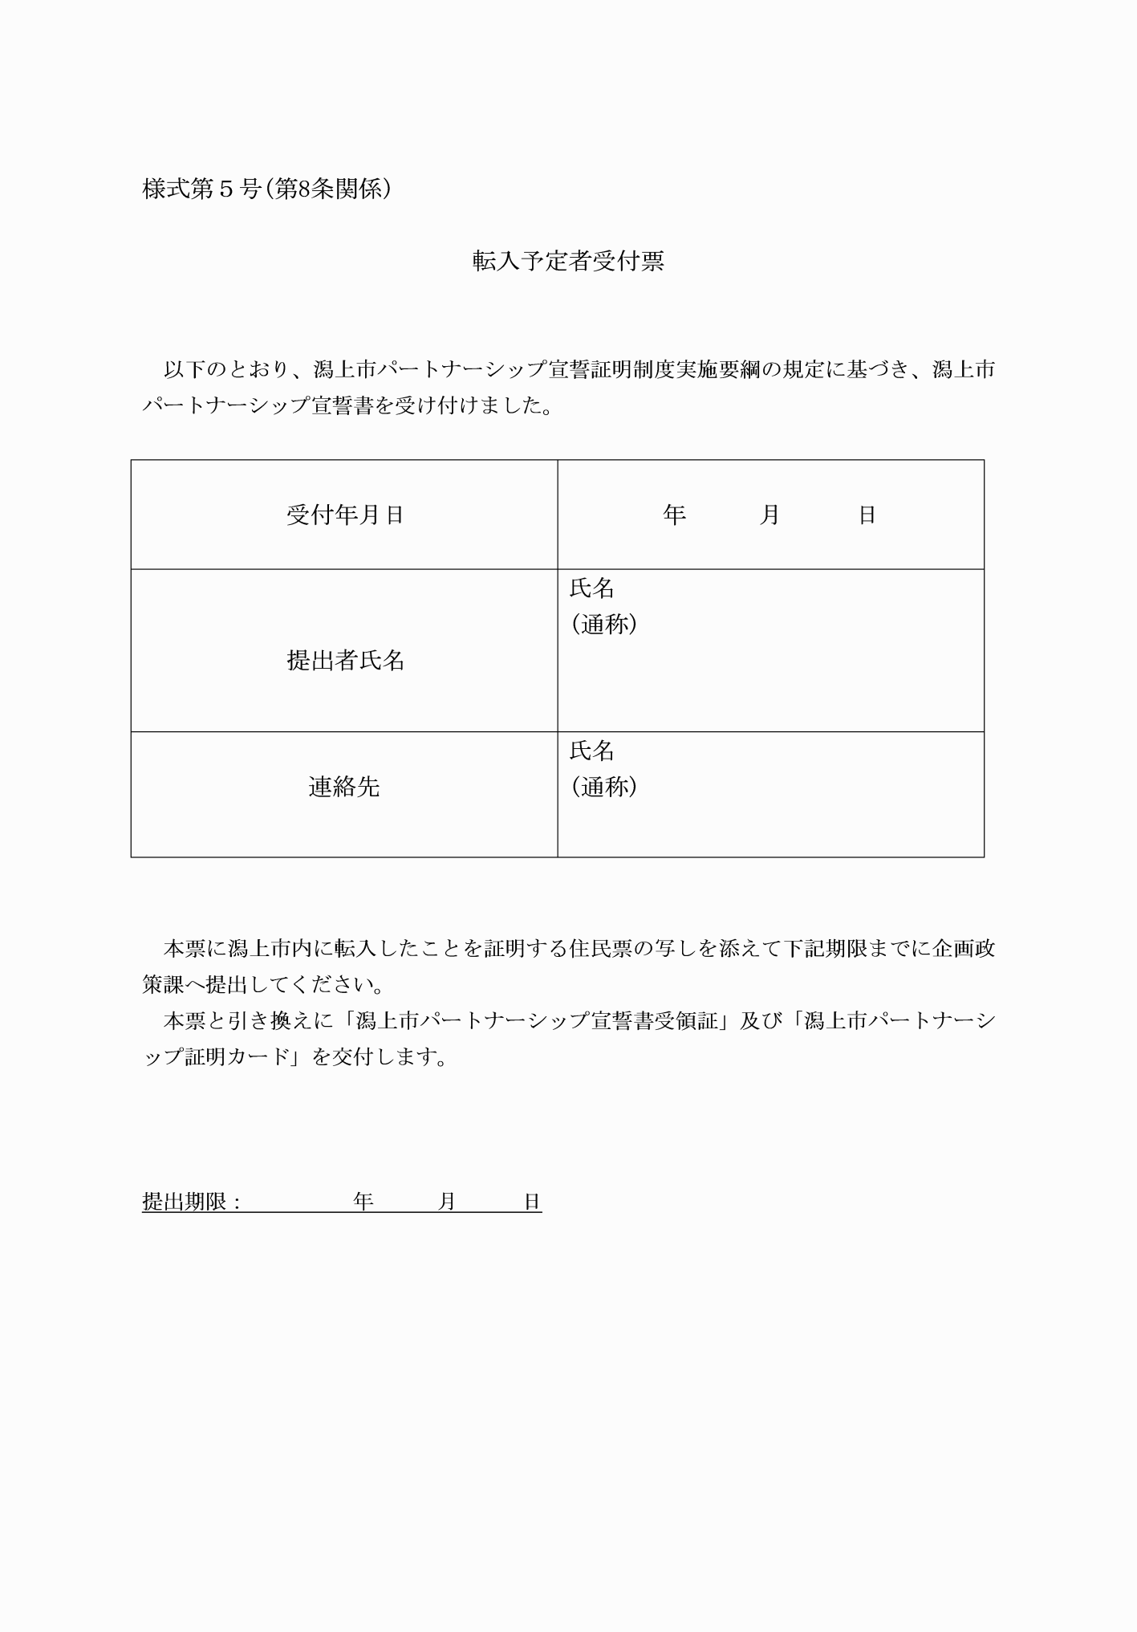

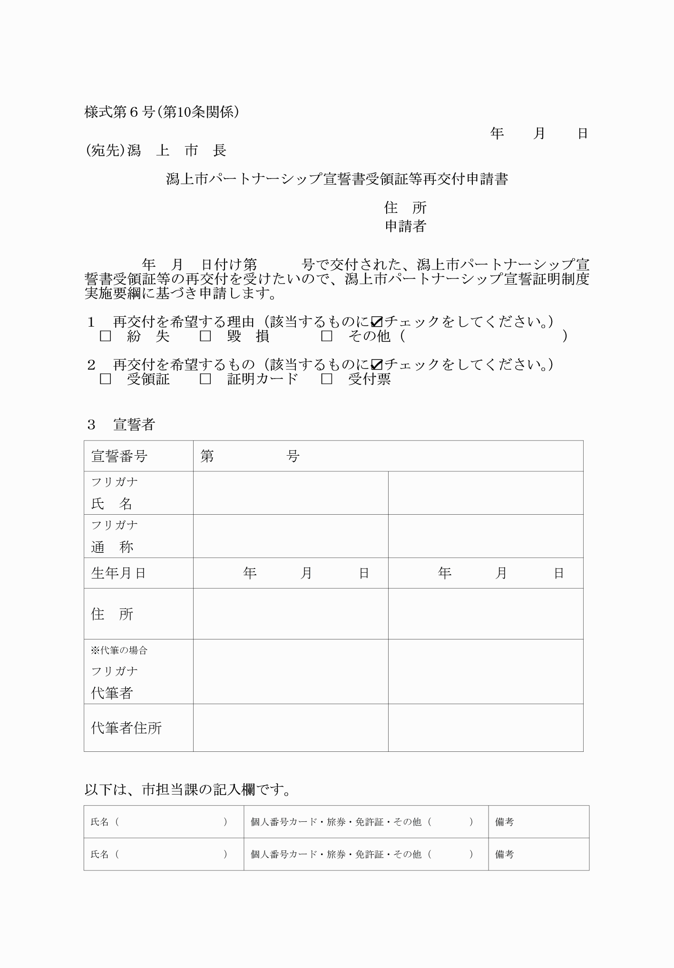

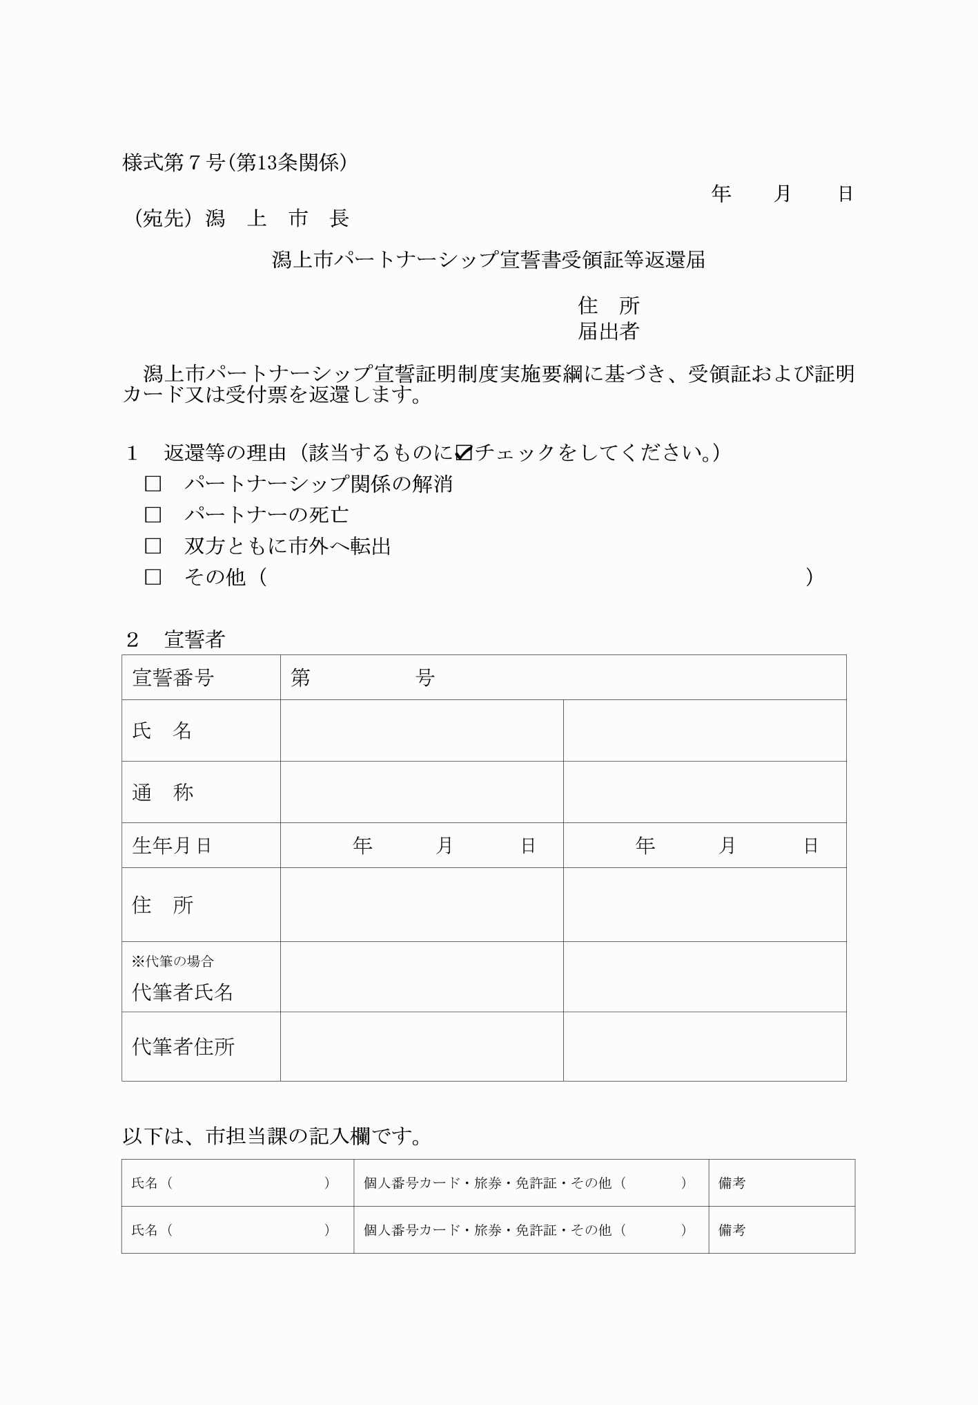

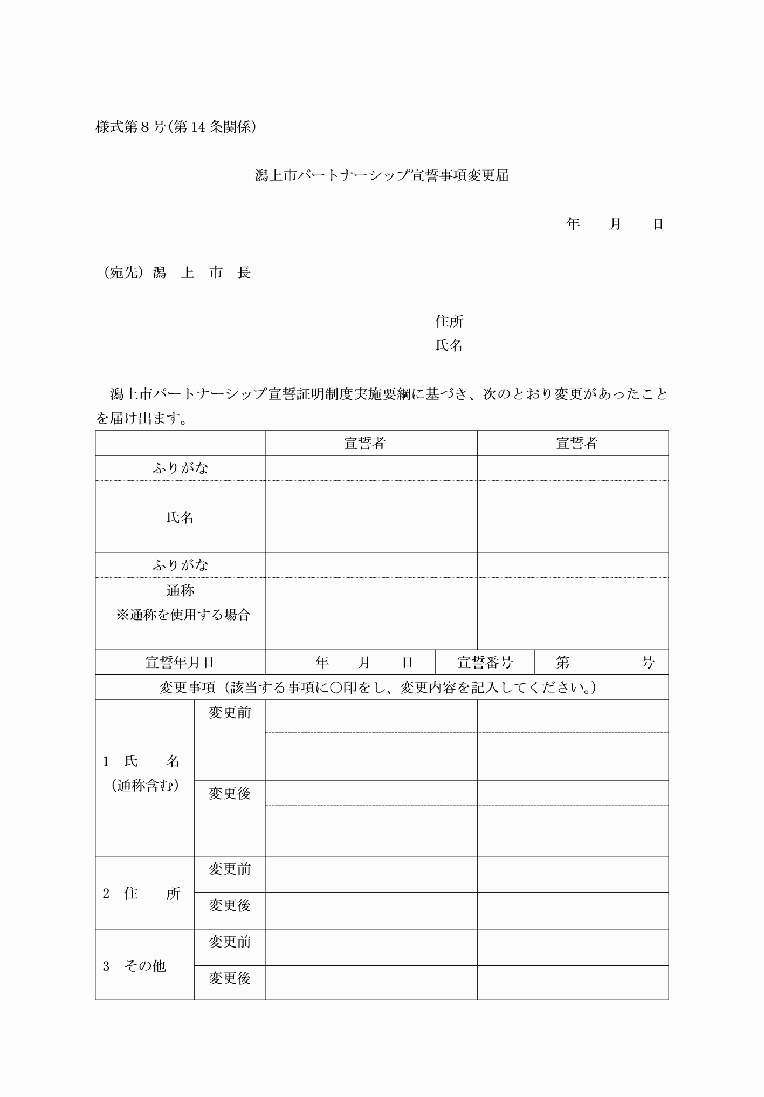

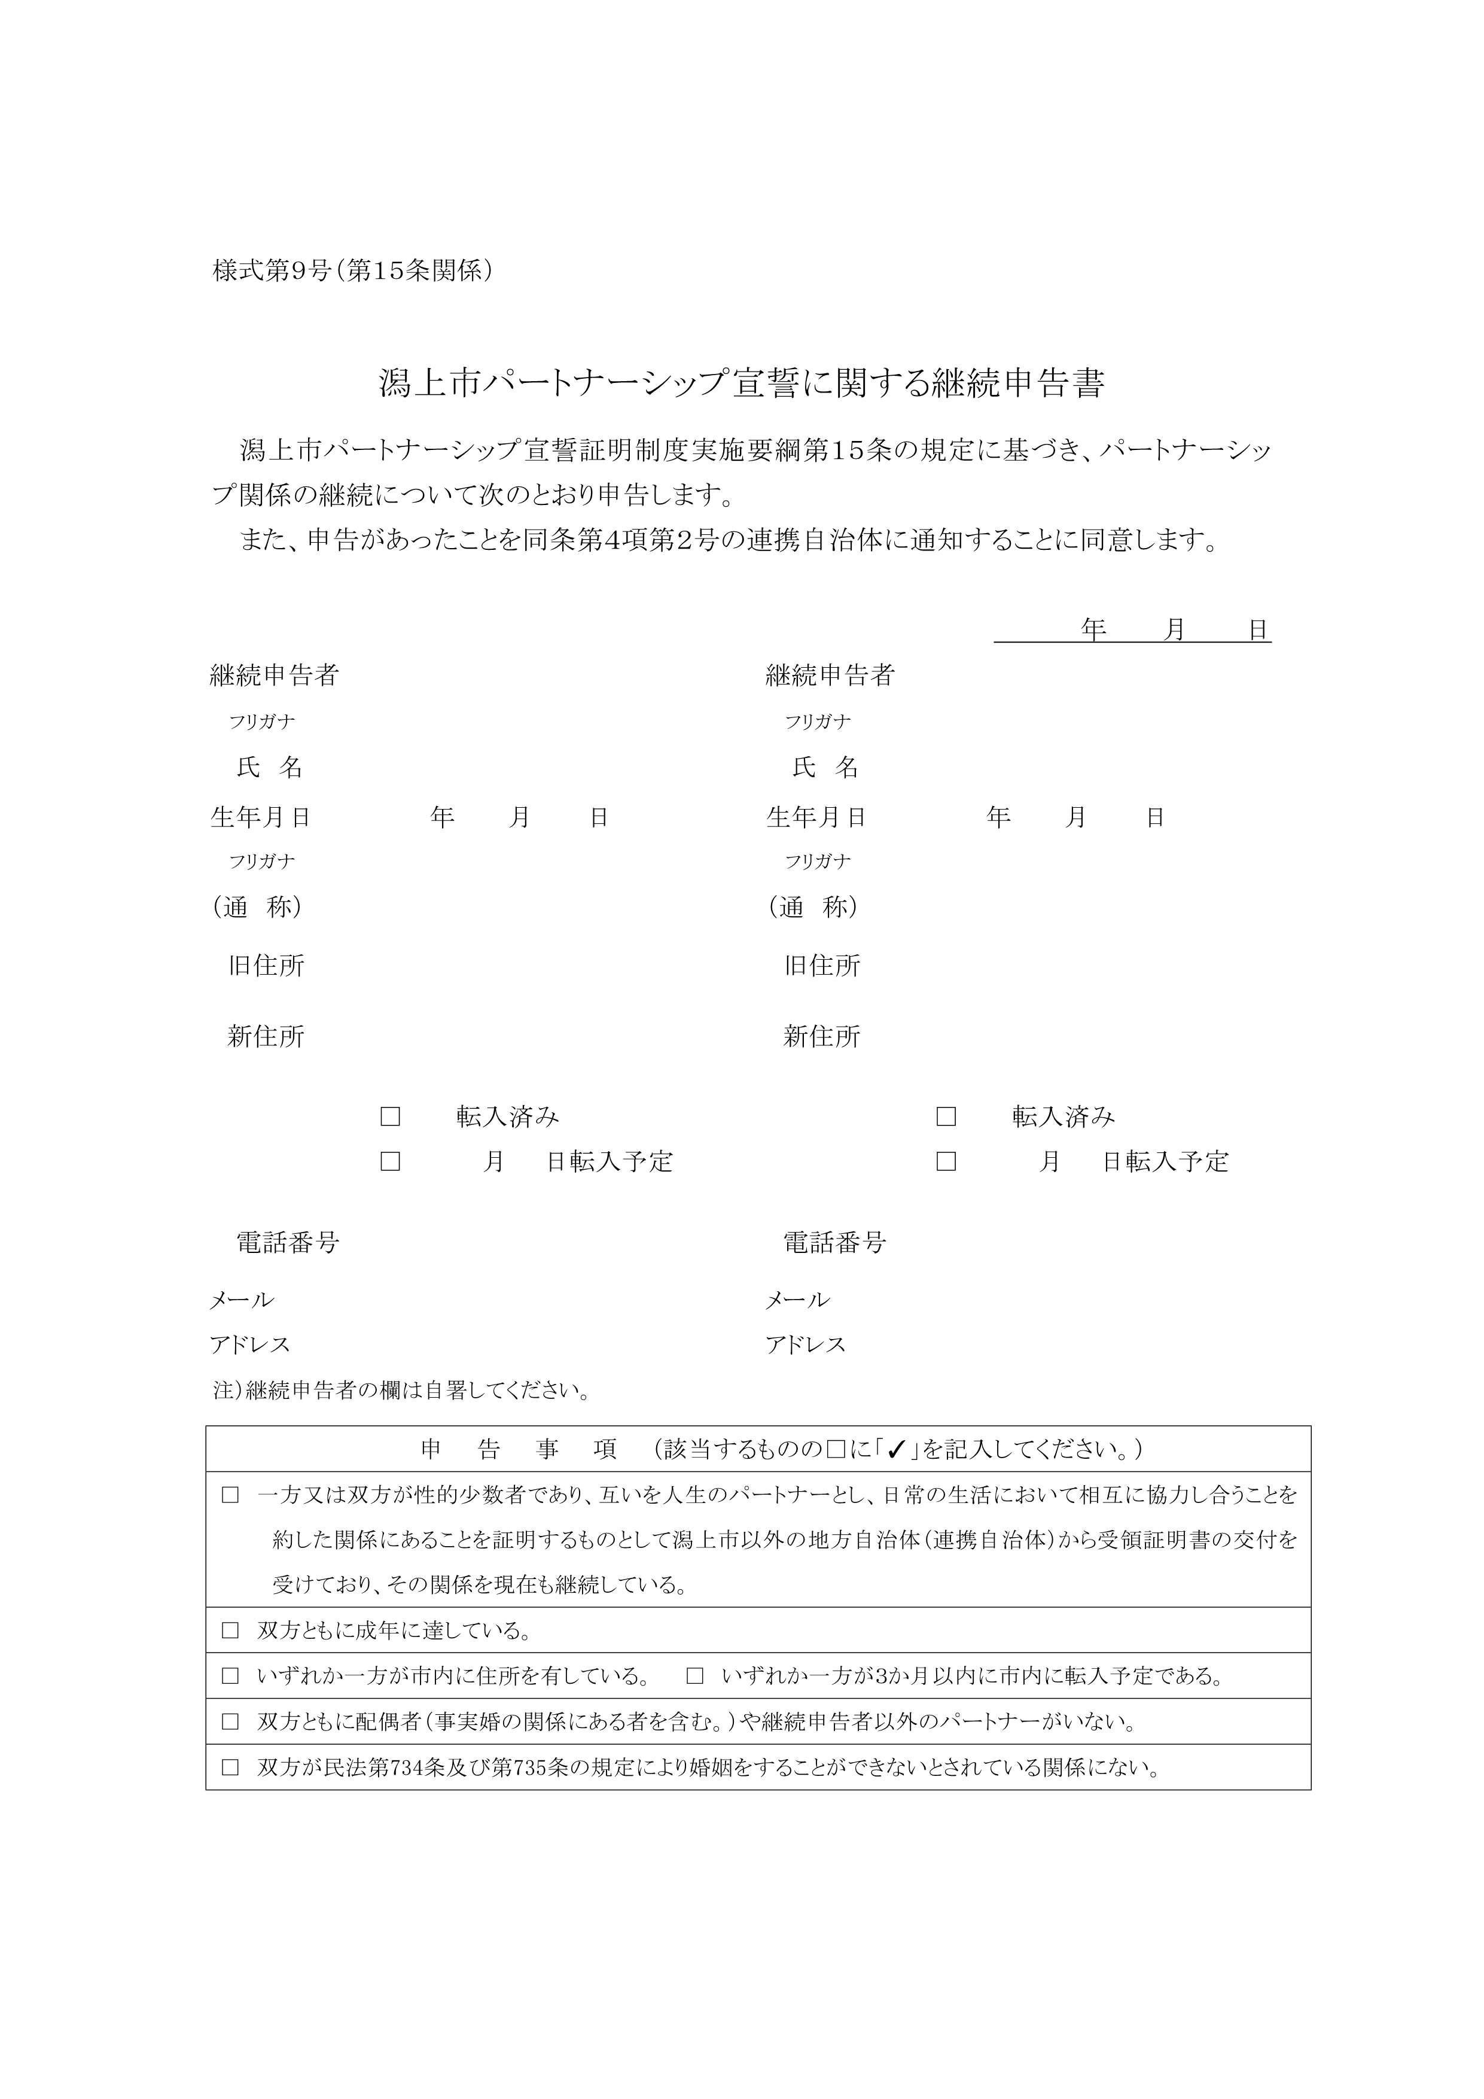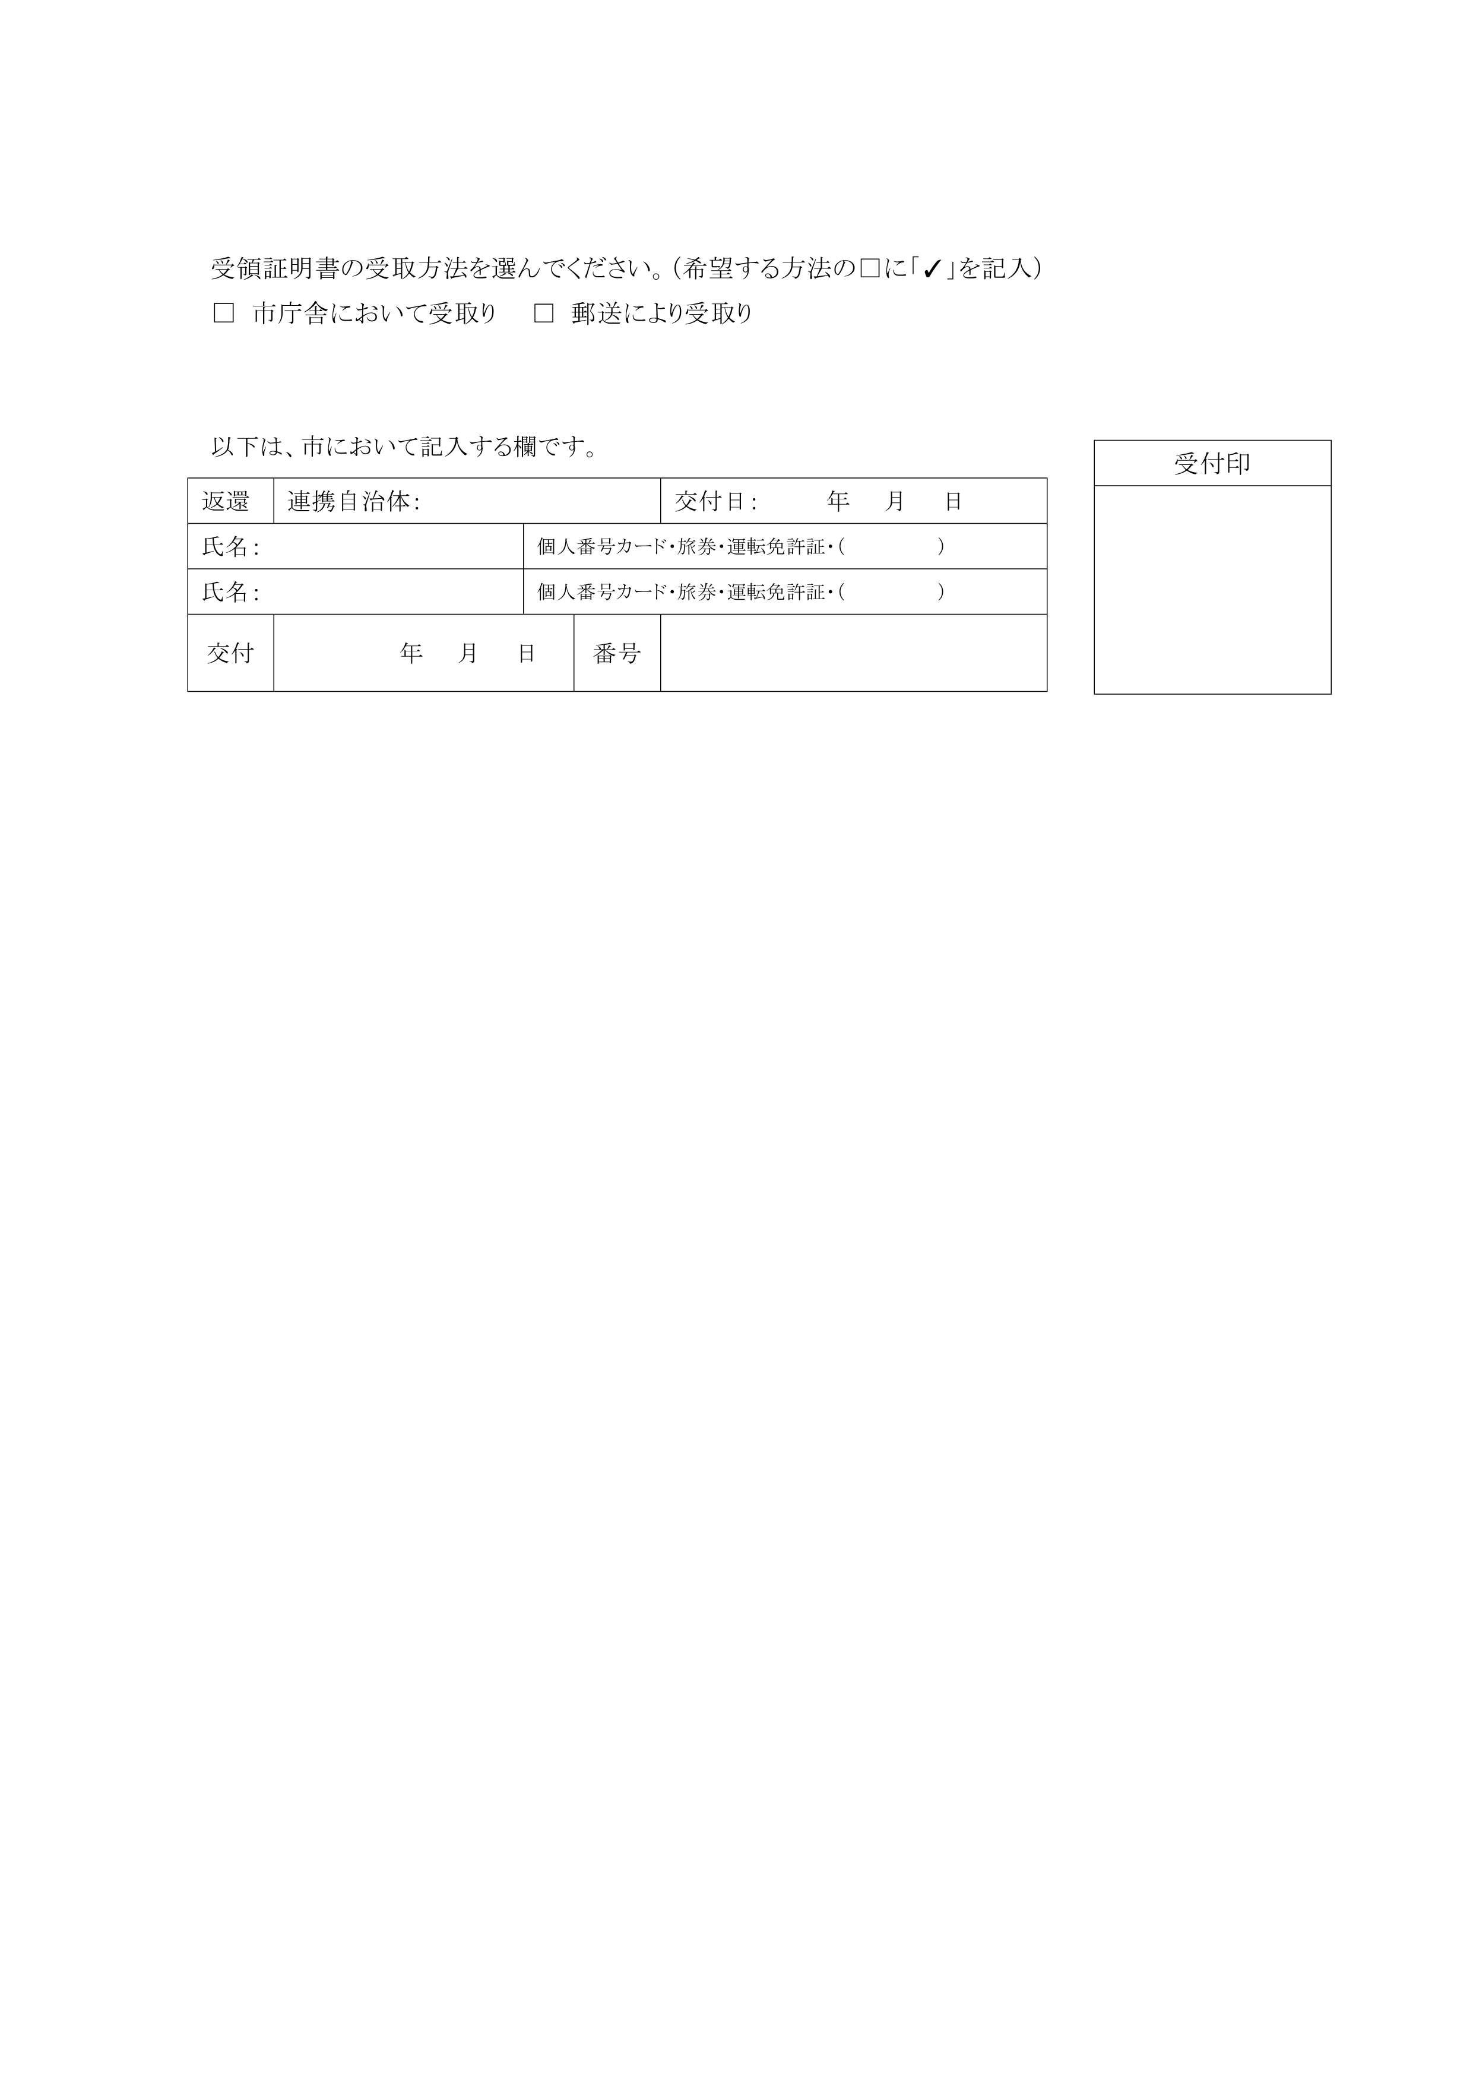

様式第１号（第４条関係）

様式第２号（第４条関係）

様式第３号（第８条関係）

様式第４号（第８条関係）

様式第５号（第８条関係）

様式第６号（第10条関係）

様式第７号（第13条関係）

様式第８号（第14条関係）

様式第９号（第15条関係）